织牢“安全网”，护航激情省运
从6月省第十四届运动会筹备到小组赛开赛以来，区卫生健康局“三个到位”，织牢“安全网”，护航激情省运。
一是应急准备到位。省运会筹备前夕，牵头制定《省运会市中区赛区疫情防控总体方案》，成立医疗卫生疫情防控组。以“应急响应、现场处置、流调溯源、核酸检测、人员转运、场馆消杀”6方面全方位开展省运会市中区应对新冠肺炎疫情应急处置实战演练，并按“一赛事一方案”要求，为每场比赛制定专项疫情防控及医疗保障方案，落实专人定点24小时保障，全面激活省运会疫情防控医疗保障体系，落实落细各项措施，确保有备无患。
二是现场防疫监测到位。省运会开赛期间，持续加强运动员个人防护、健康监测、清洁消毒工作等疫情防控管理。定期对比赛场馆、食宿酒店开展环境监测。截至目前，累计出动医务人员45人次，采集环境样本848份，核酸检测结果均为阴性。
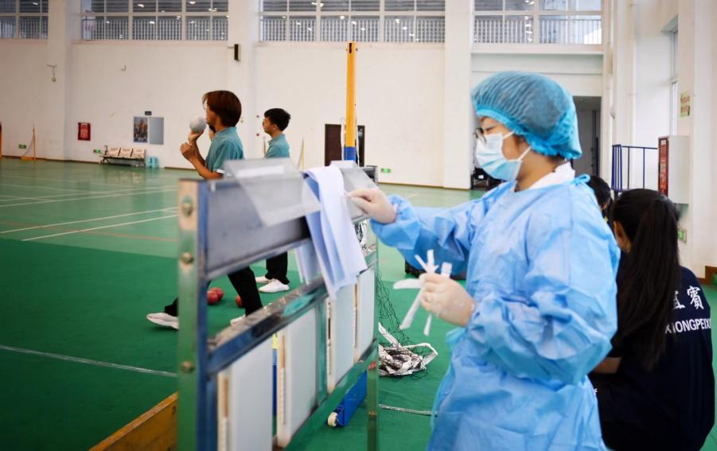
三是医疗保障到位。对赛事人员实施闭环管理，安排专职医护人员进驻酒店全天候提供医疗保障。对所有参赛人员进行每两天1次核酸检测，在每个入驻酒店、比赛场馆等地设置医疗救护点。截至目前，核酸检测825人次，配备36台次救护车，72人次医务人员，就诊运动员16人次。确保运动健儿伤病及时得到救治，以最佳状态投入比赛。在接下来省运会期间，区卫生健康局将继续加强疫情防控和医疗保障工作，严防风险隐患，保障群众生命健康安全，护航激情省运！（区卫生健康局）

